جامعة سوهـــاج
كليــــــــة الآداب
قســــم الإعـــلام
برنامج العلاقات العامة

ملف معيار "مؤشرات نجاح البرنامج " :-

" معدلات التخرج من البرنامج "

لبرنامج العلاقات العامة
كلية الآداب – جامعة سوهاج

بالرجوع إلي سجلات شئون الطلاب بالكلية تم حصر عدد الطلاب الملتحقين بالبرنامج وعدد الطلاب الذين تم تخرجهم ، وتم حساب معدل التخرج منذ عام 2019 إلي 2023 ، وهو بنسبة 88.94 % .
( مرفق بيان بأعداد الخريجين من عام 2019 إلي 2023، وكذلك أعداد الناجحين والراسبين ) .
الجدول التالي يوضح معدلات التخرج لبرنامج العلاقات العامة منذ العام الجامعي 2019 إلي العام الجامعي 2023 .

سنة التخرج | إجمالي عدد الطلاب | الرسوب |  | النجاح
سنة التخرج | إجمالي عدد الطلاب | العدد | % | العدد | %
2019 | 131 | 10 | 7.6 % | 121 | 92.4 %
2020 | 54 | 9 | 16.7 % | 45 | 83.3 %
2021 | 64 | 10 | 15.6 % | 54 | 84.4 %
2022 | 92 | 7 | 7.6 % | 85 | 92.4 %
2023 | 103 | 8 | 7.8 % | 95 | 92.2 %

( ملاحظة أن نسبة عام 2023 بدون الدور الثاني دور أكتوبر ) .

جامعة سوهـــاج
كليــــــــة الآداب
قســــم الإعـــلام
برنامج العلاقات العامة

ملف معيار "مؤشرات نجاح البرنامج " :-

" معدلات التوظيف من خريجي البرنامج "

لبرنامج العلاقات العامة
كلية الآداب – جامعة سوهاج

ما هي معدلات التوظيف من خريجي البرنامج ؟

يتم التواصل بشكل دائم مع خرجي برنامج العلاقات العامة ويشاركون في معظم الفاعليات التي ينظمها برنامج العلاقات العامة وأيضاً لهم مساهمة ومشاركة فعالة من خلال أراءهم في رسالة وأهداف البرنامج وكذلك في تطوير البرنامج فلهم دور فعال في ذلك ، ونظراً للتنوع الكبير في المؤسسات التي يعمل بها خريجي البرنامج ما بين قطاع عام أو قطاع خاص فبتالي يكون هناك صعوبة في عملية الحصر الشامل لمعدلات التوظيف من خريجي البرنامج ، وبالتالي للتغلب علي هذه الصعوبة تم دمج وإضافة سؤالين في استبيان استطلاع اتجاهات وأراء المستفيدين ذوي العلاقة من برنامج العلاقات العامة وهما السؤال الأول إذا كان الخريج يعمل أو لا يعمل ، والسؤال الثاني إذا كان يعمل فهو في القطاع العام أم الخاص ، وتم تحليل هذا الاستبيان علماً بأن تم اعتماده في مجلس القسم ، ومجلس الكلية والنتائج أيضاً معتمدة بالإضافة إلي نتائج الاستبيان وجاءت النتائج كالآتي كمعدل للتوظيف من خريجي برنامج العلاقات العامة :

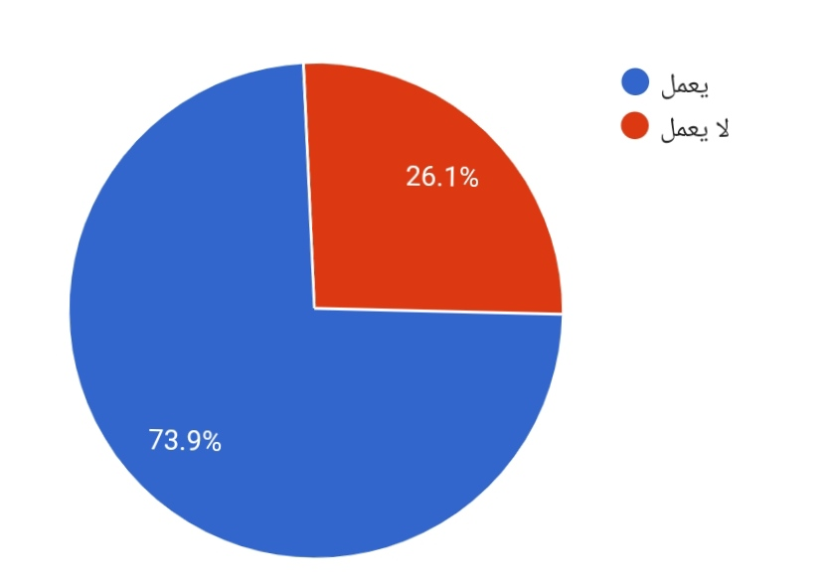
وتشير الصورة الأولي إلي أن 73.9 % من خريجي البرنامج الذي تم تطبيق الاستبيان عليهم يعملون ، وتشير الصورة إلي أن 26.1 % من خريجي البرنامج الذي تم تطبيق الاستبيان عليهم لا يعملون .
وهذه النتائج تعطي مدلولاً جيداً علي معدل التوظيف من خريجي البرنامج .

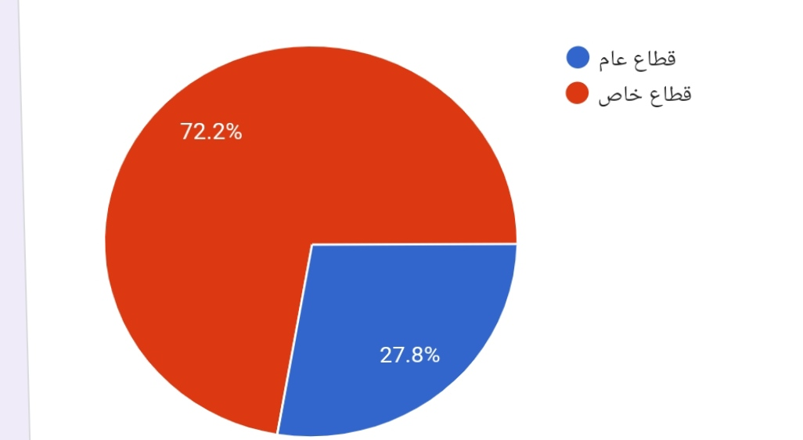

وتشير الصورة الأولي إلي أن 72.2 % من خريجي البرنامج الذي تم تطبيق الاستبيان عليهم الذين يعملون ( يعملون في القطاع الخاص ) ، وتشير الصورة إلي أن 27.8 % من خريجي البرنامج الذي تم تطبيق الاستبيان عليهم يعملون ( يعملون في القطاع العام ) .

جامعة سوهـــاج
كليــــــــة الآداب
قســــم الإعـــلام
برنامج العلاقات العامة

ملف معيار "مؤشرات نجاح البرنامج " :-

" المؤسسات التي تقبل علي توظيف خريجي البرنامج "

لبرنامج العلاقات العامة
كلية الآداب – جامعة سوهاج

بيان بالمؤسسات التي تقبل أن يعمل بها خريجي برنامج العلاقات العامة :

م | اسم المؤسسة
1 | إدارة العلاقات العامة بالمصالح الحكومية والخاصة .
2 | شركات الدعاية والإعلان .
3 | الإذاعة والتليفزيون .
4 | مسئول الاتصال والتواصل ، الهيئات الحكومية ( خدمة الجماهير ) .
5 | شركات الأدوية ( الدعاية والإعلان ) .
6 | شركات التسويق
7 | الجامعات الحكومية والخاصة ( كأعضاء هيئة تدريس وهيئة معاونة )

جامعة سوهـــاج
كليــــــــة الآداب
قســــم الإعـــلام
برنامج العلاقات العامة

ملف معيار "مؤشرات نجاح البرنامج " :-

" معدلات التسجيل في الدراسات العليا "

لبرنامج العلاقات العامة
كلية الآداب – جامعة سوهاج

معدلات التسجيل للدراسات العليا من خريجي البرنامج :

بيان بأعداد رسائل الماجستير والدكتوراة ببرنامج العلاقات العامة :
الرسائل التي تم منحها
ماجستير | دكتوراة
علاقات عامة  21 | علاقات عامة  13
إجمالي ما تم منحه : 34

الرسائل قيد التسجيل
ماجستير | دكتوراة
علاقات عامة  13 | علاقات عامة  13
إجمالي الرسائل قيد التسجيل : 26

عدد الرسائل الممنوحة في برنامج العلاقات العامة
عدد رسائل الماجستير الممنوحة ببرنامج العلاقات العامة في السنة الدراسية ( 2018 – 2019 ) إلي السنة الدراسية ( 2021 – 2022 ) | 10
عدد رسائل الدكتوراة الممنوحة ببرنامج العلاقات العامة في السنة الدراسية ( 2018 – 2019 ) إلي السنة الدراسية ( 2021 – 2022 ) | 7

عدد الرسائل الممنوحة في برنامج العلاقات العامة من خريجي البرنامج

الرسائل الممنوحة من خريجي البرنامج | العدد | نسبة المنح من خريجي البرنامج بالنسبة لإجمالي الرسائل الممنوحة
عدد رسائل الماجستير الممنوحة ببرنامج العلاقات العامة في السنة الدراسية ( 2018 – 2019 ) إلي السنة الدراسية ( 2021 – 2022 ) من خريجي البرنامج . | 7 | 70%
عدد رسائل الدكتوراة الممنوحة ببرنامج العلاقات العامة في السنة الدراسية ( 2018 – 2019 ) إلي السنة الدراسية ( 2021 – 2022 ) من خريجي البرنامج . | 5 | 71.42 %

عدد رسائل الماجستير المسجلة ببرنامج العلاقات العامة في السنة الدراسية ( 2018 – 2019 ) إلي السنة الدراسية ( 2021 – 2022 ) | 15
عدد رسائل الدكتوراة المسجلة ببرنامج العلاقات العامة في السنة الدراسية ( 2018 – 2019 ) إلي السنة الدراسية ( 2021 – 2022 ) | 12

عدد الرسائل المسجلة في برنامج العلاقات العامة من خريجي البرنامج

الرسائل المسجلة من خريجي البرنامج | العدد | نسبة التسجيل من خريجي البرنامج بالنسبة لإجمالي الرسائل المسجلة
عدد رسائل الماجستير المسجلة ببرنامج العلاقات العامة في السنة الدراسية ( 2018 – 2019 ) إلي السنة الدراسية ( 2021 – 2022 ) من خريجي البرنامج . | 13 | 86.66 %
عدد رسائل الدكتوراة المسجلة ببرنامج العلاقات العامة في السنة الدراسية ( 2018 – 2019 ) إلي السنة الدراسية ( 2021 – 2022 ) من خريجي البرنامج . | 10 | 83.33 %

عدد الرسائل المسجلة في برنامج العلاقات العامة من خريجي البرنامج 2022 / 2023

الرسائل المسجلة من خريجي البرنامج | العدد  من خريجي البرنامج | إجمالي عدد الرسائل المسجلة في البرنامج | نسبة التسجيل من خريجي البرنامج بالنسبة لإجمالي الرسائل المسجلة
عدد رسائل الماجستير المسجلة ببرنامج العلاقات العامة في السنة الدراسية 2022 / 2023 من خريجي البرنامج . | 4 | 8 | 50 %
عدد رسائل الدكتوراة المسجلة ببرنامج العلاقات العامة في السنة الدراسية 2022 / 2023 من خريجي البرنامج . | 4 | 5 | 80 %

الملتحقين بالسنة التمهيدية للماجستير

العام الدراسي | إجمالي الملتحقين بالسنة التمهيدية للماجستير | عدد الملتحقين بالسنة التمهيدية للماجستير من خريجي برنامج العلاقات العامة | نسبة الملتحقين من خريجي برنامج العلاقات العامة بالسنة التمهيدية للماجستير بالنسبة لإجمالي الملتحقين بالسنة التمهيدية للماجستير
العام الدراسي 2018 – 2019 | 63 | 12 | 19 %
العام الدراسي 2019 -2020 | 42 | 9 | 21.42 %
العام الدراسي 2020 – 2021 | 54 | 6 | 11.11 %
العام الدراسي 2021 -2022 | 12 | 4 | 33.33 %

الملتحقين بالسنة التمهيدية 2022 / 2023

العام الدراسي | إجمالي الملتحقين بالسنة التمهيدية للماجستير  (برنامج الماجستير لائحة الدراسات العليا بالساعات المعتمدة ) | نسبة الملتحقين بالسنة التمهيدية للماجستير ( نظام قديم )
العام الدراسي 2022 / 2023 | 6 | 5

